**PATRONI TYGODNIA**

**08 IX**

**Święto Narodzenia Najświętszej Maryi Panny**

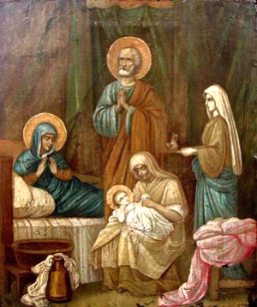

**ZASŁYSZANE - PRZECZYTANE**

**O uporze Łukasza**

Matka chciała wysłać małego Łukasza do sklepu po jakąś potrzebną naprędce drobnostkę. Ale malec – nie wiadomo z jakiego powodu – akurat w tym momencie nie miał ochoty do takiej posługi, więc z uporem godnym lepszej sprawy powtarzał:

- Nie pójdę i koniec!

Po parominutowych perswazjach zdenerwowana matka wręczyła chłopcu pieniądze, karteczkę i torbę, i wyprowadziła na dwór. Dziecko stało jakiś czas nieruchomo i powtarzało to swoje „nie pójdę”, ale potem widząc, że nie ma szans na przeforsowanie swojego widzimisię, zabrało się powoli, noga za nogą w stronę sklepu, wyrzucając jeszcze na odchodnym:

- Nóżkami idę, ale sercem stoję w miejscu!

/Kazimierz Wójtowicz, Okruchy/

**EWANGELIA NA DZIŚ**

KOMENTARZ

Liturgia Słowa dzisiejszej niedzieli mówi nam o upomnieniu grzeszącego brata. Takie upomnienie jest naszym obowiązkiem, ale przede wszystkim wyrazem miłości. Wymaga najpierw dyskrecji, żeby nie upokorzyć błądzącego. Dopiero później można prosić innych o pomoc. Miłość dba o dobro człowieka, więc upomnienie powinno mieć taką formę, żeby grzeszący zechciał posłuchać i zrozumiał, że chodzi nam o jego dobro, a nie tylko o nasze własne. Upomnienie braterskie umożliwia przebaczenie winy i otwiera nas na łaskę Bożą.

Pozwólmy Panu Bogu działać w naszych sercach, aby przez słowo Boże uczynił nas ludźmi prawdziwie kochającymi i miłosiernymi.

**Mt 18, 15-20**

*Upomnienie braterskie*

Jezus powiedział do swoich uczniów:  
«Gdy brat twój zgrzeszy przeciw tobie, idź i upomnij go w cztery oczy. Jeśli cię usłucha, pozyskasz swego brata.

Jeśli zaś nie usłucha, weź z sobą jeszcze jednego albo dwóch, żeby na słowie dwóch albo trzech świadków oparła się cała sprawa. Jeśli i tych nie usłucha, donieś Kościołowi. A jeśli nawet Kościoła nie usłucha, niech ci będzie jak poganin i celnik.

Zaprawdę, powiadam wam: Wszystko, cokolwiek zwiążecie na ziemi, będzie związane w niebie, a co rozwiążecie na ziemi, będzie rozwiązane w niebie.

Dalej, zaprawdę, powiadam wam: Jeśli dwóch z was na ziemi zgodnie o coś prosić będzie, to wszystko otrzymają od mojego Ojca, który jest w niebie. Bo gdzie są dwaj albo trzej zebrani w imię moje, tam jestem pośród nich».

**PRZEWODNIK PO WIERZE**

**Pismo Święte**

**KSIĘGI SAMUELA**

Historia Izraela od ostatnich sędziów po końcowe lata panowania króla Dawida.

**Treść**

Jak Samuel został przywódcą Izraela służąc Bogu 1 Sm 1-7

Saul zostaje pierwszym królem Izraela 8-10

Pierwsze lata Saula jako króla, nieposłuszeństwo i odrzucenie 11-15

Bóg wybiera Dawida 16 Walka z Goliatem 17

Zazdrosny król Saul – Dawid w niełasce 18-30

Śmierć Saula i Jonatana 31, 2 Sm 1 Dawid królem Judy 2-4

Dawid zostaje królem całego Izraela; obietnica Boga 5-7

Wojny Dawida 8-10 Dawid i Batszeba; kara Boża 11-12

Kłopoty rodzinne; bunt Absaloma i jego następstwa 13-20

Lata późniejsze 21-24

**Czas i Miejsce**

Izrael osiadł teraz na swojej ziemi, ale batalie o przesunięcie granic i zwarcie pokoju zabierają królowi Dawidowi całe życie. Okres, który te księgi opisują, to w przybliżeniu lata 1075-975 przed Chr.

**Czas spisania**

Księgi zostały spisane przez historyka jakiś czas po rozpadnięciu się królestwa na dwie części. Być może, używał źródeł spisanych przez Samuela oraz proroków po Samuelu. Znał – i cytuje je – Dawid w kilku wierszach.

**Główne postacie i zdarzenia**

Anna – i narodziny Samuela 1 Sm 1 Heli – i przesłanie Boga do Samuela 3

Porwanie i zwrot Arki Przymierza 4-6 Namaszczenie Dawida na króla 16

Dawid i Goliat 17 Dawid i Jonatan 18-20

Obietnica wiecznie trwałej dynastii – dziękczynienie Dawida 7

Dawid i Batszeba 11

**Sławce cytaty**

Modlitwa Anny 1 Sm 2 Lament Dawida nad Saulem i Janatanem 2 Sm 1

Opowiadanie o owcy biedaka 12 Pieśń zwycięstwa Dawida 22

**Główny temat i przesłanie**

Główną myślą jest, ze Izrael nie powinien mieć innego króla oprócz samego Boga. Samuel zrozumiał to i próbował przeciwstawić się naciskom ludu. Nie chciał zgodzić się, aby Izrael miał króla, jak to było w sąsiednich krajach. W końcu Bóg dał Izraelowi upragnionego króla, mimo iż wiedział, że będzie to przyczyną problemów.

Saul, pierwszy król, rozpoczął rządy dobrze, ale duma doprowadziła go do zlekceważenia Boga – Bóg go odrzucił.

Dawid był prawdziwie Bożym człowiekiem. Jego zaufanie do Boga nigdy nie malało. Mimo, iż często czynił źle, zawsze był gotów przyznać się, iż zbłądził, i prosić Boga o przebaczenie.

*Księgi historyczne opowiadają o tym, jak Izrael zajął miasta Kanaanu, łącznie z twierdzą Jebuzytów /późniejsza Jerozolima/, która stała się ich stolicą.*

Najważniejsze przesłanie tych ksiąg jest Boża obietnica dynastii, która będzie trwać na wieki – obietnica, którą spełnił w osobie Jezusa – pochodzącego z rodu Dawida.

**Postój**

Od czasu do czasu musisz przerwać rozpoczętą podróż, aby naładować się fizycznie i duchowo, przemyśleć drogę, którą przebyłeś i tę, która cię jeszcze czeka. Jednak przede wszystkim musisz wtedy wmieść swoje myśli do Boga w dialogu pełnym miłości i zawierzenia.

W tym krótkim rozdziale znajdziesz wskazówki na temat tego, jak i gdzie się zatrzymać, żeby odpocząć i poprosić o pomoc.

ks. Tarsycjusz Sinka CM, Liturgika/

**Nie tylko dla najmłodszych**

Znaki drogowe

Giorgio Bertella, Erminio Bonanomi

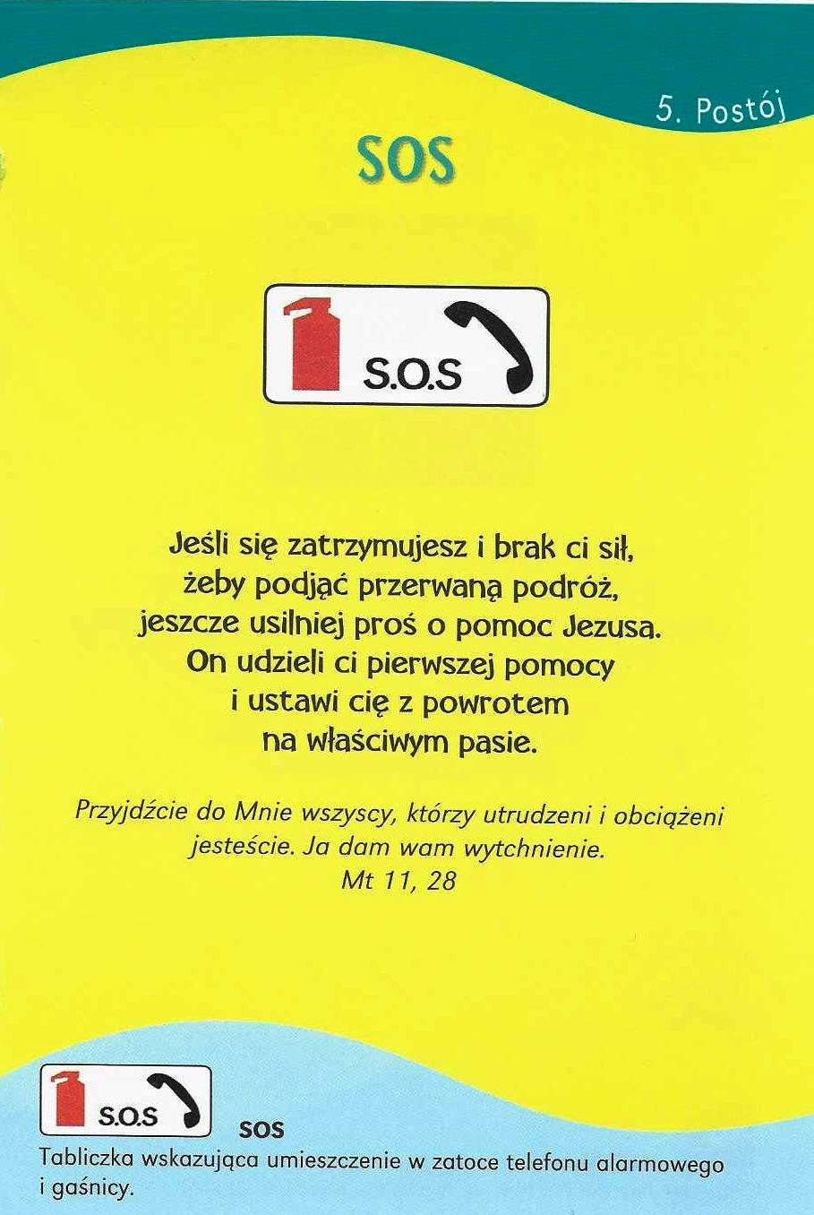

**WARTO PAMIĘTAĆ …**

**„Amen”, „Hosanna”, „Alleluja” cz. 2**

Śpiew *Alleluja* był szeroko znany i stosowany w religii żydowskiej. Był okrzykiem radości, triumfu i zwycięstwa przypisywanemu zawsze Bogu. Samo słowo ,,alleluja’’ oznacza mniej więcej tyle, co ,,chwalmy, wychwalajmy Pana’’. Od początku chrześcijaństwa aklamacja *Alleluja* związana była z liturgią słowa Bożego. *Alleluja* przed odczytaniem Ewangelii sygnalizuje, że za chwilę sam Chrystus ze swoim przesłaniem zwróci się do nas. Szczególnie wymowne jest *Alleluja* we Mszy Świętej za zamarłych. To jedno słowo chce wręcz wykrzyczeć nadzieję, że zmartwychwstały Chrystus jest gwarantem, iż także nasza śmierć prowadzi do zmartwychwstania. Zrozumiałe zatem, dlaczego tak mocno wyeksponowany jest śpiew *Alleluja* w liturgii mszalnej Wigilii Paschalnej. Jego trzykrotna intonacja przed Ewangelią oraz dodanie tego słowa przy formule rozesłania wiernych wyraźnie zapowiada, że zbawienie nie zatrzymało się na Wzgórzu Golgoty, ale że zmartwychwstanie jest przeznaczeniem chrześcijanina. Po zakończonej prefacji dwukrotnie śpiewamy ,,Hosanna na wysokości’’. To hebrajskie słowo zawiera w sobie prośbę o udzielenie pomocy. Rozpoznajemy w tym zawołaniu zarówno wyraz pokornej prośby, jaką stworzenie zanosi do Stwórcy, jak też równoczesne wyrażenie uwielbienia należnego jedynie Bogu. ,,Hosanna’’ bowiem oznacza także oddanie hołdu. Szczególnie zauważalne jest to w opisie biblijnego wydarzenia Niedzieli Palmowej, gdy słyszymy ,,Hosanna na wysokości’’, ,,Hosanna Synowi Dawidowemu’’. ,,Amen’’, ,,hosanna’’, ,,alleluja’’ należą do ,,polskiego’’ codziennego języka kultycznego. Umieszczone są one zawsze w strukturze dialogu i recytacji. Ze strony uczestników liturgii Mszy Świętej wypowiadanie powyższych formuł jest zarazem uzewnętrznieniem wiary.

/O Mszy Świętej najprościej, Ks. Jerzy Stefański/

**INTENCJE MSZALNE**

**TYDZIEŃ 06.08.2020 – 13.09.2020**

|  |  |
| --- | --- |
| **06.09 - Niedziela** | 08.00 - + Magdalena i Józef Lichtensztejn  11.00 – Pro populo |
| **07.09 - Poniedziałek** | 07.30 – + Stanisław Przybysławski /up/  08.00 – + Mirosław Majewski /up/ |
| **08.09 - Wtorek** | 07.30 – + Ryszard, Jan i Stanisława Szlaga, Leokadia, Stefan i Zofia Górscy  08.00 – + Marianna Kossakowska /up/ |
| **09.09 – Środa /Nabożeństwo do MBNP/** | 07.30 – + Władysława, Elżbieta, Czesław i Ryszard Panuś  08.00 – + Ryszard Cichy /up/ |
| **10.09 - Czwartek** | 07.30 – + Henryk Kulasik  08.00 – + Mieczysław i Halina Lichtensztejn |
| **11.09 - Piątek** | 07.00 – + Kazimierz Wysokiński /up/  08.00 – + Tadeusz, Marianna i Konstanty Krajewscy |
| **12.09 - Sobota** | 07.30 – + Elżbieta i Henryk Żelazek  08.00 – O łaskę zdrowia i Boże błogosławieństwo dla Oliwii w 15 rocznicę urodzin  08.00 – + Józef Książek /15 rocznica śmierci/ - int. odprawiona poza parafią |
| **13.09 – Niedziela** | 08.00 – + Kazimierz Orzoł, Władysława Orzoł-Zalewska, Leokadia, Stefan i Zofia Górscy  11.00 – O łaskę zdrowia i Boże błogosławieństwo dla p. Krystyny i Mirosława w 40 rocznicę ślubu  20.00 – **Nabożeństwo Fatimskie** |

**OGŁOSZENIA DUSZPASTERSKIE**

1. Od początku września modlimy się o pokój i dobre wychowanie młodego pokolenia. Warto więc dziś przypomnieć słowa Świętego Jana Pawła II: „Osiągniemy pokój, wychowując do pokoju! […] Kościół nie przestaje powtarzać: pokój jest obowiązkiem” (z Orędzia na XXXVII Światowy Dzień Pokoju). W zbliżającą się rocznicę terrorystycznego zamachu na Word Trade Center w Nowym Jorku, 11 września (przypada w nadchodzący piątek), obejmijmy pamięcią ofiary tej i innych tragedii, których źródłem zawsze jest nienawiść. Prośmy Chrystusa – Księcia Pokoju, aby nasze dzieci wzrastały w poczuciu bezpieczeństwa i w harmonii, a nasza Ojczyzna uniknęła okrucieństwa terroryzmu. 2. Wrzesień, podobnie jak sierpień, przemierzamy z Maryją. W najbliższy wtorek, 8 września, przypada jedno z najstarszych świąt maryjnych: Narodzenie Najświętszej Maryi Panny. W naszej polskiej tradycji znane jest jako święto Matki Bożej Siewnej. Polecając Bożej Opatrzności, za przyczyną i wstawiennictwem Matki Bożej, przyszłoroczne plony, pamiętajmy, że i my jesteśmy „uprawną rolą”, na którą pada ziarno słowa Bożego. Jaki ono wydaje w moim życiu owoc – oto pytanie, jakie w kontekście tego święta warto sobie samemu postawić. 3. Serdecznie zapraszam na środową Nowennę do Matki Bożej Nieustającej Pomocy oraz Mszę Świętą sprawowaną w naszym kościele o godz. 7.30. 4. Nadal pielgrzymujemy i gromadzimy się w wielu maryjnych sanktuariach, aby uczyć się Chrystusa, aby rozwijać w sobie wiarę, nadzieję i miłość w szkole Maryi. Ona raz powiedziała Bogu „fiat” i wytrwała w nim do końca. My również, zachwyceni Jej wzorem, postarajmy się tak pogłębiać naszą przyjaźń z Panem Bogiem, żeby przetrwała wszystkie życiowe burze. 5. Bóg zapłać za ofiary składane do puszek, które przeznaczone są na KUL i cele edukacyjne naszej diecezji. 6. W tym tygodniu z naszej wspólnoty Bóg powołał do wieczności śp. Grażynę Sawicką – Wieczny odpoczynek….

|  |
| --- |
| **ŻYCZYMY UDANEGO I BŁOGOSŁAWIONEGO TYGODNIA UŚMIECHNIJ SIĘ!** |

